AKDENİZ İHRACATÇI BİRLİKLERİ
GENEL SEKRETERLİĞİ

YAŞ MEYVE SEBZE
İHRACATÇILARI BİRLİĞİ
DEĞERLENDİRME RAPORU

TÜRKİYE GENELİ
( 2010 / 2011 ARALIK DÖNEMİ)

ADRES : Adres: Limonluk Mah. 36. Cadde No: 4 33120 Yenişehir / MERSİN
TEL : 0 ( 324 ) 325 37 37 FAX : 0 ( 324 ) 325 41 42
WEB : www.akib.org.tr e – posta : akib@akib.org.tr

HAZIRLAYAN : TARIM ŞUBESİ

Rapor Tarihi : 04.01.2012

Yaş Meyve Sebze ve Narenciye’de 2011 yılı Aralık ayında bir önceki yılın aynı ayına göre miktarda %8, değerde %8 ’lik artış meydana gelmiştir. Gruplar içerisinde; Narenciye miktarda % 15, değerde ise % 18’lİk artış göstermiş ve 2011 yılı Aralık ayında 247.578.071 $’lik değerle ilk sırada yer almıştır.

2010 - 2011 (ARALIK) TÜRKİYE GENELİ
YAŞ MEYVE SEBZE VE NARENCİYE İHRACAT KAYIT RAKAMLARI
MADDE | 01.12.2010 / 31.12.2010 |  | 01.12.2011 / 31.12.2011 |  | ARTIŞ AZALIŞ (%) |  | 2011 PAYI (%)
MADDE | MİKTAR (KG) | DEĞER ($) | MİKTAR (KG) | DEĞER ($) | MİKTAR  (KG) | DEĞER  ($) | MİKTAR  (KG) | DEĞER  ($)
NARENCİYE | 310.946.224 | 208.943.508 | 358.112.846 | 247.578.071 | 15 | 18 | 71 | 73
TAZE SEBZE | 115.910.706 | 76.914.309 | 97.444.689 | 57.752.522 | -16 | -25 | 19 | 17
TAZE MEYVE | 34.695.754 | 29.899.636 | 46.297.393 | 35.635.413 | 33 | 19 | 9 | 10
GENEL TOPLAM | 461.552.683 | 315.757.453 | 501.854.928 | 340.966.007 | 9 | 8 | 100 | 100
NOT: Gruplar, 2011 yılı fob($) değerlerine göre sıralanmıştır.

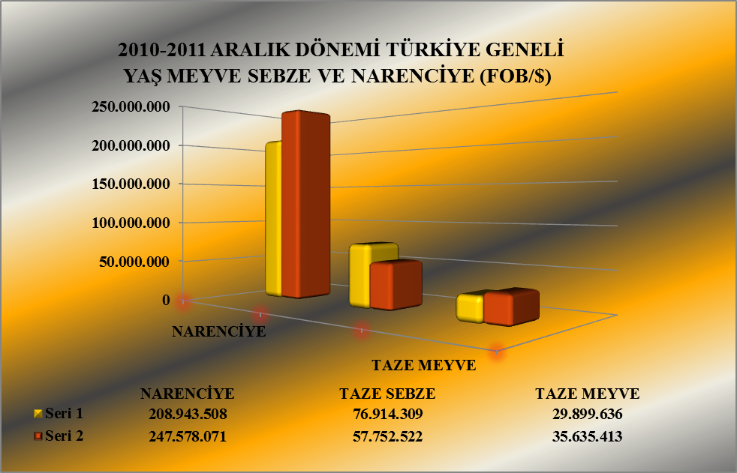
Seri 1 : 2010 ARALIK
Seri 2 : 2011 ARALIK

2010 – 2011 (ARALIK) TÜRKİYE GENELİ
YAŞ MEYVE SEBZE VE NARENCİYE'DE İHRACAT YAPILAN İLK 20 ÜLKE
 | ÜLKE | 01.12.2010 / 31.12.2010 |  | 01.12.2011 / 31.12.2011 |  | ARTIŞ AZALIŞ (%) |  | 2011 PAYI (%)
 | ÜLKE | MİKTAR (KG) | DEĞER ($) | MİKTAR (KG) | DEĞER ($) | MİKTAR  (KG) | DEĞER  ($) | MİKTAR  (KG) | DEĞER  ($)
1 | RUSYA FEDERASYONU | 177.906.126 | 129.343.216 | 192.708.892 | 136.548.909 | 8 | 6 | 38 | 40
2 | IRAK | 67.520.878 | 33.760.665 | 101.140.328 | 59.186.115 | 50 | 75 | 20 | 17
3 | UKRAYNA | 65.629.312 | 43.286.725 | 69.334.994 | 47.474.659 | 6 | 10 | 14 | 14
4 | ALMANYA | 13.126.519 | 14.728.437 | 11.930.012 | 12.879.481 | -9 | -13 | 2 | 4
5 | ROMANYA | 23.414.674 | 15.441.245 | 16.696.664 | 10.302.590 | -29 | -33 | 3 | 3
6 | SUUDİ ARABİSTAN | 19.115.008 | 14.045.999 | 15.391.401 | 9.967.896 | -19 | -29 | 3 | 3
7 | BULGARİSTAN | 13.029.194 | 7.921.189 | 13.970.678 | 8.514.302 | 7 | 7 | 3 | 2
8 | GÜRCİSTAN | 9.388.066 | 4.220.383 | 11.230.531 | 5.470.461 | 20 | 30 | 2 | 2
9 | MOLDAVYA | 5.780.397 | 3.748.662 | 7.117.626 | 4.867.659 | 23 | 30 | 1 | 1
10 | BİRLEŞİK KRALLIK | 2.582.670 | 2.480.903 | 4.296.689 | 3.966.943 | 66 | 60 | 1 | 1
11 | AZERBAYCAN-NAHÇİVAN | 5.381.780 | 2.497.421 | 7.318.891 | 3.895.425 | 36 | 56 | 1 | 1
12 | MERSİN SERBEST BÖLGE | 4.702.773 | 3.180.854 | 4.646.057 | 3.435.700 | -1 | 8 | 1 | 1
13 | POLONYA | 7.005.052 | 5.216.568 | 5.161.758 | 3.240.905 | -26 | -38 | 1 | 1
14 | ÇEK CUMHURİYETİ | 4.252.407 | 3.380.575 | 4.175.777 | 2.834.041 | -2 | -16 | 1 | 1
15 | HOLLANDA | 2.882.796 | 3.153.999 | 3.100.359 | 2.742.312 | 8 | -13 | 1 | 1
16 | SIRBİSTAN | 5.099.299 | 3.145.681 | 3.907.043 | 2.362.957 | -23 | -25 | 1 | 1
17 | BEYAZ RUSYA | 3.409.766 | 3.081.578 | 2.965.415 | 2.310.457 | -13 | -25 | 1 | 1
18 | İTALYA | 721.715 | 1.001.072 | 1.153.854 | 1.935.605 | 60 | 93 | 0 | 1
19 | MAKEDONYA | 3.304.906 | 1.919.397 | 2.301.333 | 1.391.986 | -30 | -27 | 0 | 0
20 | AVUSTURYA | 2.007.400 | 1.733.918 | 1.275.715 | 1.280.757 | -36 | -26 | 0 | 0
NOT: Ülkeler, 2011 yılı fob($) değerlerine göre sıralanmıştır.

2010 – 2011 (ARALIK AYI) TÜRKİYE GENELİ
YAŞ MEYVE SEBZE VE NARENCİYE'DE İHRACAT YAPILAN İLK 20 MADDE
NO | MADDE | 01.12.2010 / 31.12.2010 |  | 01.12.2011 / 31.12.2011 |  | ARTIŞ AZALIŞ (%) |  | 2011 PAYI (%)
NO | MADDE | MİKTAR (KG) | DEĞER ($) | MİKTAR (KG) | DEĞER ($) | MİKTAR  (KG) | DEĞER  ($) | MİKTAR  (KG) | DEĞER  ($)
1 | MANDARİN | 153.195.014 | 101.663.448 | 175.943.729 | 124.997.755 | 15 | 23 | 35 | 37
2 | PORTAKAL | 69.332.531 | 46.152.079 | 85.575.834 | 59.113.288 | 23 | 28 | 17 | 17
3 | LİMON | 70.483.476 | 49.696.983 | 74.351.945 | 49.169.375 | 5 | -1 | 15 | 14
4 | DOMATES | 44.279.809 | 41.496.015 | 42.069.438 | 30.937.578 | -5 | -25 | 8 | 9
5 | NAR | 18.957.884 | 17.449.404 | 25.118.713 | 19.980.247 | 32 | 15 | 5 | 6
6 | GREYFURT | 17.924.630 | 11.405.297 | 22.241.338 | 14.297.654 | 24 | 25 | 4 | 4
7 | HIYAR.KORNİŞON | 26.266.433 | 17.732.034 | 18.612.774 | 13.330.820 | -29 | -25 | 4 | 4
8 | BİBER | 6.762.686 | 6.958.758 | 6.467.419 | 6.424.101 | -4 | -8 | 1 | 2
9 | ÜZÜM | 4.907.625 | 4.290.581 | 9.020.448 | 6.276.439 | 84 | 46 | 2 | 2
10 | KESTANE | 1.765.781 | 2.865.073 | 1.947.084 | 3.909.852 | 10 | 36 | 0 | 1
11 | ELMA | 5.426.253 | 2.341.358 | 7.196.637 | 2.792.056 | 33 | 19 | 1 | 1
12 | KABAK | 3.363.166 | 2.418.424 | 2.681.403 | 1.966.991 | -20 | -19 | 1 | 1
13 | AYVA | 2.879.310 | 2.169.276 | 1.836.862 | 1.557.676 | -36 | -28 | 0 | 0
14 | SOĞAN.ŞALOT | 18.494.546 | 2.279.769 | 15.839.431 | 1.265.456 | -14 | -44 | 3 | 0
15 | PATLICAN | 1.292.410 | 1.098.346 | 733.918 | 893.505 | -43 | -19 | 0 | 0
16 | HAVUÇ.TURP | 2.809.272 | 595.226 | 5.317.394 | 796.756 | 89 | 34 | 1 | 0
17 | PATATES | 8.922.816 | 1.266.604 | 3.699.605 | 472.515 | -59 | -63 | 1 | 0
18 | MAYDANOZ | 797.882 | 566.373 | 847.972 | 471.968 | 6 | -17 | 0 | 0
19 | HURMA | 226.264 | 342.609 | 295.506 | 438.464 | 31 | 28 | 0 | 0
20 | ERİK | 34.092 | 39.249 | 420.959 | 376.886 | 1.135 | 860 | 0 | 0
NOT: Maddeler, 2011 yılı fob($) değerlerine göre sıralanmıştır.

2011 yılı Aralık ayında Yaş Meyve’de Türkiye geneli en fazla ihracatı yapılan ürün değerde 19.980.247 $ ve miktarda 25.118.713 kg. ile Nar olmuştur. Bunu sırasıyla ve Üzüm ve Kestane izlemiştir.

2010 - 2011 (ARALIK AYI) TÜRKİYE GENELİ
YAŞ MEYVE'DE İLK 10 MADDE
NO | MADDE | 01.12.2010 / 31.12.2010 |  | 01.12.2011 / 31.12.2011 |  | ARTIŞ AZALIŞ (%) |  | 2011 PAYI (%)
NO | MADDE | MİKTAR (KG) | DEĞER ($) | MİKTAR (KG) | DEĞER ($) | MİKTAR  (KG) | DEĞER  ($) | MİKTAR  (KG) | DEĞER  ($)
1 | NAR | 18.957.884 | 17.449.404 | 25.118.713 | 19.980.247 | 32 | 15 | 54 | 56
2 | ÜZÜM | 4.907.625 | 4.290.581 | 9.020.448 | 6.276.439 | 84 | 46 | 19 | 18
3 | KESTANE | 1.765.781 | 2.865.073 | 1.947.084 | 3.909.852 | 10 | 36 | 4 | 11
4 | ELMA | 5.426.253 | 2.341.358 | 7.196.637 | 2.792.056 | 33 | 19 | 16 | 8
5 | AYVA | 2.879.310 | 2.169.276 | 1.836.862 | 1.557.676 | -36 | -28 | 4 | 4
6 | HURMA | 226.264 | 342.609 | 295.506 | 438.464 | 31 | 28 | 1 | 1
7 | ERİK | 34.092 | 39.249 | 420.959 | 376.886 | 1.135 | 860 | 1 | 1
8 | ARMUT | 444.553 | 346.247 | 385.221 | 237.366 | 0 | 0 | 1 | 1
9 | DİĞER TAZE MEYVELER | 31.673 | 35.383 | 52.149 | 39.088 | 65 | 10 | 0 | 0
10 | ÇİLEK | 14.657 | 16.261 | 16.182 | 23.328 | 10 | 43 | 0 | 0
NOT: Maddeler, 2011 yılı fob($) değerlerine göre sıralanmıştır.

2010 – 2011 (ARALIK AYI) TÜRKİYE GENELİ
YAŞ MEYVE'DE İHRACAT YAPILAN İLK 20 ÜLKE
NO | ÜLKE | 01.12.2010 / 31.12.2010 |  | 01.12.2011 / 31.12.2011 |  | ARTIŞ AZALIŞ (%) |  | 2011 PAYI (%)
NO | ÜLKE | MİKTAR (KG) | DEĞER ($) | MİKTAR (KG) | DEĞER ($) | MİKTAR  (KG) | DEĞER  ($) | MİKTAR  (KG) | DEĞER  ($)
1 | RUSYA FEDERASYONU | 13.345.932 | 11.805.021 | 16.670.148 | 13.133.143 | 25 | 11 | 36 | 37
2 | IRAK | 4.453.730 | 2.000.610 | 10.076.611 | 3.986.221 | 126 | 99 | 22 | 11
3 | ALMANYA | 2.134.934 | 3.305.818 | 2.834.000 | 3.935.434 | 33 | 19 | 6 | 11
4 | BULGARİSTAN | 1.199.221 | 1.023.309 | 2.915.842 | 2.008.983 | 143 | 96 | 6 | 6
5 | UKRAYNA | 3.651.107 | 2.625.246 | 3.161.716 | 1.884.549 | -13 | -28 | 7 | 5
6 | İTALYA | 312.722 | 664.749 | 684.921 | 1.618.180 | 119 | 143 | 1 | 5
7 | BİRLEŞİK KRALLIK | 253.661 | 414.288 | 577.429 | 925.087 | 128 | 123 | 1 | 3
8 | LÜBNAN | 855.430 | 1.150.005 | 692.788 | 808.441 | -19 | -30 | 1 | 2
9 | MOLDAVYA | 549.765 | 465.726 | 812.887 | 686.018 | 48 | 47 | 2 | 2
10 | BEYAZ RUSYA | 233.698 | 228.331 | 611.299 | 569.549 | 162 | 149 | 1 | 2
11 | AZERBAYCAN-NAHÇİVAN | 767.538 | 384.124 | 640.172 | 524.529 | -17 | 37 | 1 | 1
12 | SUUDİ ARABİSTAN | 401.732 | 205.900 | 946.582 | 498.573 | 136 | 142 | 2 | 1
13 | ROMANYA | 849.728 | 604.536 | 852.925 | 461.148 | 0 | -24 | 2 | 1
14 | MISIR | 1.006.015 | 414.796 | 649.009 | 454.059 | -35 | 9 | 1 | 1
15 | HOLLANDA | 365.232 | 477.538 | 365.500 | 410.447 | 0 | -14 | 1 | 1
16 | İSVEÇ | 208.654 | 228.972 | 383.838 | 390.269 | 84 | 70 | 1 | 1
17 | FRANSA | 121.567 | 173.233 | 240.941 | 367.340 | 98 | 112 | 1 | 1
18 | İSRAİL | 31.000 | 80.420 | 95.000 | 284.875 | 206 | 254 | 0 | 1
19 | ÜRDÜN | 138.234 | 115.105 | 157.399 | 232.200 | 14 | 102 | 0 | 1
20 | KKTC | 564.199 | 426.904 | 294.554 | 212.531 | -48 | -50 | 1 | 1
NOT: Ülkeler, 2011 yılı fob($) değerlerine göre sıralanmıştır.

2011 yılı Aralık ayında Yaş Sebze’de Türkiye geneli en fazla ihracatı yapılan ürün değerde 30.937.578 $, miktarda 42.069.438 kg. ile Domates olmuştur. Bunu sırasıyla Hıyar-Kornişon, Biber ve Kabak izlemiştir.

2010 - 2011 (ARALIK AYI) TÜRKİYE GENELİ
YAŞ SEBZE'DE İLK 10 MADDE
NO |  | MADDE | 01.12.2010 / 31.12.2010 |  |  |  | 01.12.2011 / 31.12.2011 |  |  |  | ARTIŞ AZALIŞ (%) |  |  |  |  | 2011 PAYI (%)
 |  | MADDE | MİKTAR (KG) |  | DEĞER ($) |  | MİKTAR (KG) |  | DEĞER ($) |  | MİKTAR  (KG) |  |  | DEĞER  ($) |  | MİKTAR  (KG) |  | DEĞER  ($)
1 |  | DOMATES | 44.279.809 |  | 41.496.015 |  | 42.069.438 |  | 30.937.578 |  | -5 |  |  | -25 |  | 43 |  | 54
2 |  | HIYAR.KORNİŞON | 26.266.433 |  | 17.732.034 |  | 18.612.774 |  | 13.330.820 |  | -29 |  |  | -25 |  | 19 |  | 23
3 |  | BİBER | 6.762.686 |  | 6.958.758 |  | 6.467.419 |  | 6.424.101 |  | -4 |  |  | -8 |  | 7 |  | 11
4 |  | KABAK | 3.363.166 |  | 2.418.424 |  | 2.681.403 |  | 1.966.991 |  | -20 |  |  | -19 |  | 3 |  | 3
5 |  | SOĞAN.ŞALOT | 18.494.546 |  | 2.279.769 |  | 15.839.431 |  | 1.265.456 |  | -14 |  |  | -44 |  | 16 |  | 2
6 |  | PATLICAN | 1.292.410 |  | 1.098.346 |  | 733.918 |  | 893.505 |  | -43 |  |  | -19 |  | 1 |  | 2
7 |  | HAVUÇ.TURP | 2.809.272 |  | 595.226 |  | 5.317.394 |  | 796.756 |  | 89 |  |  | 34 |  | 5 |  | 1
8 |  | PATATES | 8.922.816 |  | 1.266.604 |  | 3.699.605 |  | 472.515 |  | -59 |  |  | -63 |  | 4 |  | 1
9 |  | MAYDANOZ | 797.882 |  | 566.373 |  | 847.972 |  | 471.968 |  | 6 |  |  | -17 |  | 1 |  | 1
10 |  | DİĞER SEBZELER | 412.781 |  | 444.171 |  | 379.400 |  | 370.074 |  | -8 |  |  | -17 |  | 0 |  | 1
NOT: Maddeler, 2011 yılı fob($) değerlerine göre sıralanmıştır.
2010 – 2011 (ARALIK AYI) TÜRKİYE GENELİ
YAŞ SEBZE'DE İHRACAT YAPILAN İLK 20 ÜLKE
NO | ÜLKE |  |  | 01.12.2010 / 31.12.2010 |  |  |  | 01.12.2011 / 31.12.2011 |  |  |  | ARTIŞ AZALIŞ (%) |  |  | 2011 PAYI (%)
NO |  |  |  | MİKTAR (KG) |  | DEĞER ($) |  | MİKTAR (KG) |  | DEĞER ($) |  | MİKTAR  (KG) | DEĞER  ($) |  | MİKTAR  (KG) |  | DEĞER  ($)
1 | RUSYA FEDERASYONU |  |  | 49.135.446 |  | 37.633.348 |  | 36.735.478 |  | 27.570.301 |  | -25 | -27 |  | 38 |  | 48
2 | ALMANYA |  |  | 5.893.141 |  | 7.916.122 |  | 3.707.704 |  | 5.192.462 |  | -37 | -34 |  | 4 |  | 9
3 | UKRAYNA |  |  | 4.917.839 |  | 2.919.819 |  | 8.895.013 |  | 5.178.793 |  | 81 | 77 |  | 9 |  | 9
4 | BULGARİSTAN |  |  | 7.854.715 |  | 4.661.967 |  | 6.886.242 |  | 4.071.558 |  | -12 | -13 |  | 7 |  | 7
5 | IRAK |  |  | 16.333.446 |  | 1.316.543 |  | 17.890.596 |  | 2.447.982 |  | 10 | 86 |  | 18 |  | 4
6 | ROMANYA |  |  | 7.942.664 |  | 5.282.688 |  | 4.818.072 |  | 2.353.045 |  | -39 | -55 |  | 5 |  | 4
7 | MOLDAVYA |  |  | 2.208.229 |  | 1.300.408 |  | 3.343.219 |  | 2.249.420 |  | 51 | 73 |  | 3 |  | 4
8 | GÜRCİSTAN |  |  | 5.100.724 |  | 1.509.715 |  | 5.271.836 |  | 1.254.170 |  | 3 | -17 |  | 5 |  | 2
9 | HOLLANDA |  |  | 1.228.781 |  | 1.898.315 |  | 810.934 |  | 1.193.410 |  | -34 | -37 |  | 1 |  | 2
10 | BİRLEŞİK KRALLIK |  |  | 598.690 |  | 884.792 |  | 421.765 |  | 795.600 |  | - | - |  | 0 |  | 1
11 | AZERBAYCAN-NAHÇİVAN |  |  | 2.567.552 |  | 769.951 |  | 2.837.539 |  | 579.753 |  | 11 | -25 |  | 3 |  | 1
12 | POLONYA |  |  | 2.113.013 |  | 2.053.346 |  | 577.638 |  | 546.442 |  | -73 | -73 |  | 1 |  | 1
13 | AVUSTURYA |  |  | 818.949 |  | 879.498 |  | 424.046 |  | 535.066 |  | -48 | -39 |  | 0 |  | 1
14 | BEYAZ RUSYA |  |  | 1.075.664 |  | 1.278.344 |  | 454.940 |  | 516.110 |  | -58 | -60 |  | 0 |  | 1
15 | FRANSA |  |  | 277.697 |  | 340.493 |  | 174.573 |  | 364.647 |  | -37 | 7 |  | 0 |  | 1
16 | İSVİÇRE |  |  | 397.221 |  | 470.814 |  | 234.583 |  | 296.107 |  | -41 | -37 |  | 0 |  | 1
17 | KKTC |  |  | 526.673 |  | 184.442 |  | 1.023.339 |  | 290.519 |  | 94 | 58 |  | 1 |  | 1
18 | İSVEÇ |  |  | 254.762 |  | 356.598 |  | 180.557 |  | 259.029 |  | -29 | -27 |  | 0 |  | 0
19 | ÇEK CUMHURİYETİ |  |  | 707.555 |  | 1.017.974 |  | 225.392 |  | 234.801 |  | - | - |  | 0 |  | 0
20 | KOSOVA |  |  | 526.435 |  | 284.580 |  | 288.040 |  | 179.891 |  | -45 | -37 |  | 0 |  | 0
NOT: Ülkeler, 2011 yılı fob($) değerlerine göre sıralanmıştır.

Narenciye’de 2011 yılı Aralık ayında bir önceki yılın aynı ayına göre değerde % 19, miktarda ise % 15’lik artış meydana gelmiştir. Narenciye içerisinde Mandalina; miktarda %15, değerde ise % 23’lik bir artış göstermiş ve 2011 yılı Aralık ayında 124.997.755 $’lık değerle ilk sırada yer almıştır.

2010- 2011 (ARALIK AYI) TÜRKİYE GENELİ
NARENCİYE İHRACAT KAYIT RAKAMLARI
MADDE | 01.12.2010 / 31.12.2010 |  | 01.12.2011 / 31.12.2011 |  | ARTIŞ AZALIŞ (%) |  | 2011 PAYI (%)
MADDE | MİKTAR (KG) | DEĞER ($) | MİKTAR (KG) | DEĞER ($) | MİKTAR  (KG) | DEĞER  ($) | MİKTAR  (KG) | DEĞER  ($)
MANDARİN | 153.195.014 | 101.663.448 | 175.943.729 | 124.997.755 | 15 | 23 | 49 | 50
PORTAKAL | 69.332.531 | 46.152.079 | 85.575.834 | 59.113.288 | 23 | 28 | 24 | 24
LİMON | 70.483.476 | 49.696.983 | 74.351.945 | 49.169.375 | 5 | -1 | 21 | 20
GREYFURT | 17.924.630 | 11.405.297 | 22.241.338 | 14.297.654 | 24 | 25 | 6 | 6
NARENCİYE TOPLAMI | 310.935.651 | 208.917.808 | 358.112.846 | 247.578.071 | 15 | 19 | 100 | 100
Not: Maddeler 2011 yılı fob ($) değerlerine göre sıralanmıştır.

2010-2011 SEZONU VE 2010-2012 SEZONU (01 EKİM - 31 ARALIK)
TÜRKİYE GENELİ NARENCİYE İHRACAT KAYIT RAKAMLARI
 |  |  |  |  | ARTIŞ / AZALIŞ |  | 2.011
MADDE | 01.09.2010 / 31.12.2010 |  | 01.09.2011 / 31.12.2011 |  | ARTIŞ AZALIŞ (%) |  | 2011 PAYI (%)
MADDE | MİKTAR (KG) | DEĞER ($) | MİKTAR (KG) | DEĞER ($) | MİKTAR  (KG) | DEĞER  ($) | MİKTAR  (KG) | DEĞER  ($)
MANDARİN | 319.872.169 | 212.871.782 | 343.969.851 | 244.595.608 | 8 | 15 | 43 | 44
LİMON | 223.551.080 | 167.572.871 | 246.101.792 | 169.233.890 | 10 | 1 | 31 | 31
PORTAKAL | 110.891.739 | 74.398.404 | 139.517.832 | 96.592.151 | 26 | 30 | 18 | 17
GREYFURT | 58.752.455 | 39.558.971 | 64.484.769 | 42.991.835 | 10 | 9 | 8 | 8
NARENCİYE TOPLAMI | 713.067.443 | 494.402.028 | 794.074.244 | 553.413.484 | 11 | 12 | 100 | 100
NOT: Maddeler, 2011 sezonu fob($) değerlerine göre sıralanmıştır.
2010-2011 sezonu, 01.09.2010 - 31.12.2010 tarihleri arasındadır. 2011-2012 sezonu ile karşılaştırma yapılabilmesi için
31.12.2011'a kadar olan kısım alınmıştır.

NARENCİYE'DE ( LİMON, MANDARİN, PORTAKAL, GREYFURT )
EN FAZLA İHRACATIN YAPILDIĞI İLK 5 ÜLKE
ÜLKELER / ÇEŞİTLER | 01.12.2010 / 31.12.2010 |  | 01.12.2011 / 31.12.2011 |  | ARTIŞ AZALIŞ (%) |  | 2011 PAYI (%)
LİMON | MİKTAR (KG) | DEĞER ($) | MİKTAR (KG) | DEĞER ($) | MİKTAR (KG) | DEĞER ($) | MİKTAR (KG) | DEĞER ($)
RUSYA FEDERASYONU | 23.082.360 | 16.280.219 | 26.314.296 | 18.227.733 | 14 | 12 | 35 | 37
SUUDİ ARABİSTAN | 9.374.104 | 7.500.491 | 8.205.990 | 5.444.646 | -12 | -27 | 11 | 11
IRAK | 4.135.247 | 2.986.574 | 6.455.228 | 4.589.803 | 56 | 54 | 9 | 9
UKRAYNA | 8.528.564 | 6.195.373 | 6.200.632 | 4.378.360 | -27 | -29 | 8 | 9
ROMANYA | 4.281.141 | 2.870.969 | 3.446.960 | 2.243.667 | -19 | -22 | 5 | 5
MANDARİN | MİKTAR (KG) | DEĞER ($) | MİKTAR (KG) | DEĞER ($)
RUSYA FEDERASYONU | 61.670.273 | 42.318.125 | 73.589.568 | 52.037.301 | 19 | 23 | 42 | 42
IRAK | 27.864.073 | 17.848.285 | 39.219.315 | 28.208.682 | 41 | 58 | 22 | 23
UKRAYNA | 33.394.301 | 21.787.544 | 35.814.694 | 25.347.860 | 7 | 16 | 20 | 20
SUUDİ ARABİSTAN | 7.064.840 | 4.773.054 | 5.033.711 | 3.329.468 | -29 | -30 | 3 | 3
ROMANYA | 6.409.190 | 4.103.249 | 4.745.526 | 3.323.770 | -26 | -19 | 3 | 3
PORTAKAL | MİKTAR (KG) | DEĞER ($) | MİKTAR (KG) | DEĞER ($)
RUSYA FEDERASYONU | 26.633.524 | 18.506.116 | 32.237.367 | 20.866.235 | 21 | 13 | 43 | 42
IRAK | 14.218.085 | 9.271.462 | 26.767.132 | 19.443.471 | 88 | 110 | 36 | 40
UKRAYNA | 13.524.576 | 8.726.799 | 13.227.803 | 9.285.149 | -2 | 6 | 18 | 19
GÜRCİSTAN | 3.493.292 | 2.192.855 | 4.506.533 | 3.318.552 | 29 | 51 | 6 | 7
AZERBAYCAN-NAHÇİVAN | 1.491.780 | 963.229 | 2.544.518 | 1.818.710 | 71 | 89 | 3 | 4
GREYFURT | MİKTAR (KG) | DEĞER ($) | MİKTAR (KG) | DEĞER ($)
RUSYA FEDERASYONU | 4.038.591 | 2.800.387 | 7.162.035 | 4.714.196 | 77 | 68 | 10 | 10
ROMANYA | 2.497.165 | 1.624.999 | 2.201.845 | 1.452.428 | -12 | -11 | 3 | 3
UKRAYNA | 1.612.925 | 1.031.944 | 2.035.136 | 1.399.948 | 26 | 36 | 3 | 3
ALMANYA | 1.317.789 | 847.385 | 1.590.090 | 1.018.787 | 21 | 20 | 2 | 2
POLONYA | 1.648.673 | 1.022.878 | 1.017.025 | 598.645 | -38 | -41 | 1 | 1
NOT: Ülkeler, 2011 yılı fob($) değerlerine göre sıralanmıştır.

2010 – 2011 (ARALIK AYI) TÜRKİYE GENELİ
NARENCİYE'DE İHRACAT YAPILAN İLK 20 ÜLKE
NO | ÜLKE | 01.12.2010 / 31.12.2010 |  | 01.12.2011 / 31.12.2011 |  | ARTIŞ AZALIŞ (%) |  | 2011 PAYI (%)
 | ÜLKE | MİKTAR (KG) | DEĞER ($) | MİKTAR (KG) | DEĞER ($) | MİKTAR  (KG) | DEĞER  ($) | MİKTAR  (KG) | DEĞER  ($)
1 | RUSYA FEDERASYONU | 115.424.748 | 79.904.847 | 139.303.266 | 95.845.466 | 21 | 20 | 39 | 39
2 | IRAK | 46.733.702 | 30.443.512 | 73.173.121 | 52.751.912 | 57 | 73 | 20 | 21
3 | UKRAYNA | 57.060.366 | 37.741.660 | 57.278.265 | 40.411.317 | 0 | 7 | 16 | 16
4 | SUUDİ ARABİSTAN | 18.179.958 | 13.448.196 | 14.089.557 | 9.350.208 | -22 | -30 | 4 | 4
5 | ROMANYA | 14.622.282 | 9.554.021 | 11.025.667 | 7.488.397 | -25 | -22 | 3 | 3
6 | GÜRCİSTAN | 3.971.217 | 2.522.625 | 5.546.595 | 4.020.990 | 40 | 59 | 2 | 2
7 | ALMANYA | 5.098.444 | 3.506.497 | 5.388.308 | 3.751.585 | 6 | 7 | 2 | 2
8 | MERSİN SERBEST BÖLGE | 4.425.776 | 2.963.238 | 4.646.057 | 3.435.700 | 5 | 16 | 1 | 1
9 | AZERBAYCAN-NAHÇİVAN | 2.046.690 | 1.343.346 | 3.841.180 | 2.791.142 | 88 | 108 | 1 | 1
10 | POLONYA | 4.840.282 | 3.109.911 | 4.433.822 | 2.541.276 | -8 | -18 | 1 | 1
11 | ÇEK CUMHURİYETİ | 3.497.357 | 2.305.690 | 3.861.090 | 2.515.961 | 10 | 9 | 1 | 1
12 | BULGARİSTAN | 3.975.258 | 2.235.913 | 4.168.594 | 2.433.760 | 5 | 9 | 1 | 1
13 | BİRLEŞİK KRALLIK | 1.730.319 | 1.181.823 | 3.297.495 | 2.246.256 | 91 | 90 | 1 | 1
14 | SIRBİSTAN | 4.467.747 | 2.719.157 | 3.550.628 | 2.121.350 | -21 | -22 | 1 | 1
15 | MOLDAVYA | 3.022.403 | 1.982.528 | 2.961.520 | 1.932.220 | -2 | -3 | 1 | 1
16 | MAKEDONYA | 3.084.581 | 1.811.130 | 2.244.049 | 1.360.551 | -27 | -25 | 1 | 1
17 | BEYAZ RUSYA | 2.100.404 | 1.574.902 | 1.899.176 | 1.224.799 | -10 | -22 | 1 | 0
18 | HOLLANDA | 1.288.783 | 778.146 | 1.923.925 | 1.138.455 | 49 | 46 | 1 | 0
19 | HONG KONG | 84.474 | 77.385 | 890.807 | 950.986 | 955 | 1.129 | 0 | 0
20 | MACARİSTAN | 1.212.140 | 786.262 | 1.369.525 | 852.300 | 13 | 8 | 0 | 0
NOT: Ülkeler, 2011 yılı fob($) değerlerine göre sıralanmıştır.

2010 - 2011 (ARALIK AYI) TÜRKİYE GENELİ YAŞ MEYVE SEBZE VE NARENCİYE'NİN
FOB($) DEĞERLERİNE GÖRE GENEL SEKRETERLİKLERE DAĞILIMI
GENEL SEKRETERLİKLER | ARALIK 2010 | ARALIK 2011 | ARTIŞ AZALIŞ  (%) | 2011 PAYI  (%)
GENEL SEKRETERLİKLER | DEĞER ($) | DEĞER ($) | DEĞER ($) | DEĞER ($)
AKİB | 154.976.760 | 194.535.735 | 26 | 70
DKİB | 51.062.093 | 63.503.890 | 24 | 23
AİB | 55.991.332 | 49.427.566 | -12 | 18
EİB | 18.242.229 | 15.831.309 | -13 | 6
UİB | 4.570.120 | 3.454.078 | -24 | 1
İİB | 3.545.631 | 3.796.217 | 7 | 1
KİB | 24.194.578 | 4.168.932 | -83 | 1
DİĞER SEK. | 3.174.711 | 6.248.280 | 97 | 2
GENEL TOPLAM | 242.258.282 | 279.048.955 | 15 | 100

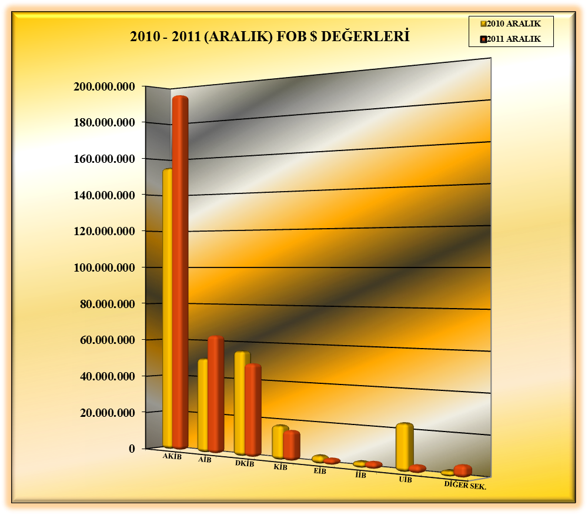

2011 (ARALIK AYI) TÜRKİYE GENELİ
YAŞ MEYVE SEBZE VE NARENCİYE'NİN ÜLKE GRUPLARINA DAĞILIMI
ÜLKE GRUPLARI | MİKTAR (KG) | DEĞER ($)
Bağımsız Devletler Topluluğu | 1.648.022.579 | 1.144.614.332,44
Ortadoğu Ülkeleri | 775.222.208 | 451.422.663,02
Avrupa Birliği Ülkeleri | 656.807.372 | 640.488.689,24
Diğer Avrupa Ülkeleri | 101.350.102 | 69.717.376,87
Diğer Ülkeler | 27.520.391 | 22.172.623
GENEL TOPLAM | 3.208.922.653 | 2.328.415.685

